2 6 настройка тест opc server 0x04 owen double
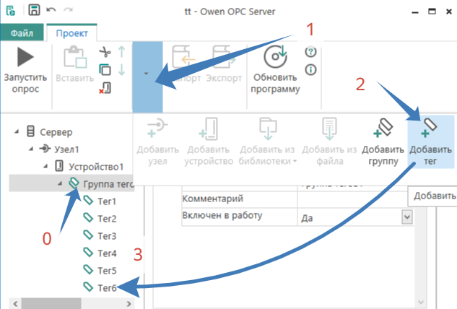
По пунктам! Создадим тег!
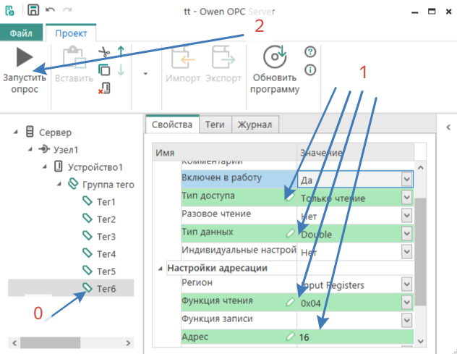
По пунктам! Настроим тег! И запустим!

Проверить наличие приёма запроса и переслать его для формирования ответа
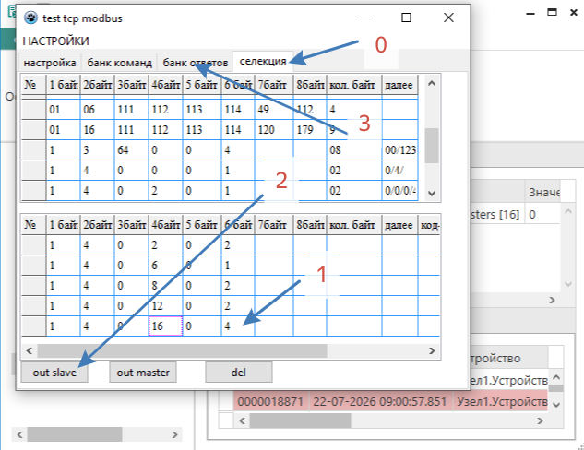
По пунктам в закладке СЕЛЕКЦИЯ выявить пакет запроса! Переслать его в банк ответов! Перейти в банк ответов
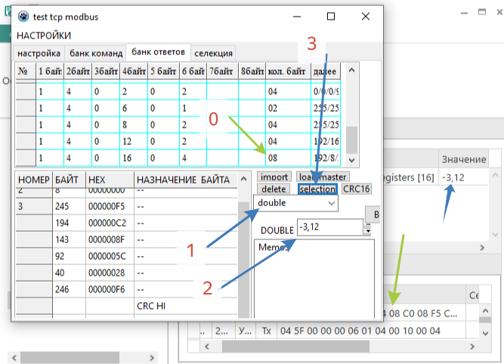
По пунктам!

